LỄ BÀN GIAO

HỌC VIỆN HÀNH CHÍNH QUỐC GIA

VỀ BỘ NỘI VỤ

Ngày 07/8/2014, tại Phòng Truyền thống Học viện Hành chính Quốc gia đã diễn ra Lễ bàn giao Học viện Hành chính Quốc gia từ Học viện Chính trị – Hành chính Quốc gia Hồ Chí Minh (nay là Học viện Chính trị Quốc gia Hồ Chí Minh) về Bộ Nội vụ.
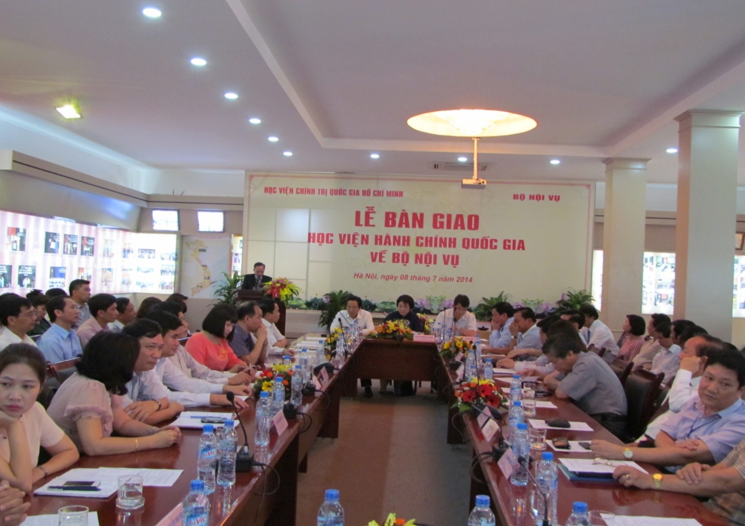
Tham dự buổi Lễ bàn giao, về phía lãnh đạo trung ương có: Đồng chí Nguyễn Xuân Sơn - Ban Tổ chức Trung ương Đảng; Đồng chí Nguyễn Khắc Định - Phó Chủ nhiệm Văn phòng Chính phủ; Đồng chí Nguyễn Văn Hoán - Phó Trưởng Ban thường trực Ban Tổ chức Đảng ủy Khối các cơ quan Trung ương; Đồng chí Nguyễn Thị Quý Phương - Phó Bí thư thường trực Đoàn Khối các cơ quan Trung ương…

Ảnh: Quang cảnh buổi lễ

Về phía Học viện Chính trị Quốc gia Hồ Chí Minh có sự hiện diện của PGS.TS. Trương Thị Thông - Phó Bí thư Đảng ủy, Phó Giám đốc Học viện; PGS.TS. Võ Văn Đức - Phó Bí thư thường trực Đảng ủy Học viện; đại diện các Vụ, Viện, đơn vị, đoàn thể trực thuộc Học viện.
Về phía Bộ Nội vụ có sự hiện diện của: đồng chí Nguyễn Tiến Dĩnh -Ủy viên Ban Cán sự Đảng, Bí thư Đảng ủy Bộ, Thứ trưởng Bộ Nội vụ, đồng chí Trần Anh Tuấn - Ủy viên Ban Cán sự Đảng, Thứ trưởng Bộ Nội vụ; đại diện các Vụ, đơn vị, đoàn thể trực thuộc Bộ.
Về phía Học viện Hành chính Quốc gia có sự hiện diện của GS.TS. Nguyễn Đăng Thành - Bí thư Đảng ủy, Giám đốc Học viện; các Phó Giám đốc Học viện: TS. Phạm Quang Huy, PGS.TS. Lưu Kiếm Thanh, PGS.TS. Lê Thị Vân Hạnh, TS. Lê Như Thanh cùng lãnh đạo, thủ trưởng các đơn vị, đoàn thể tại Hà Nội.
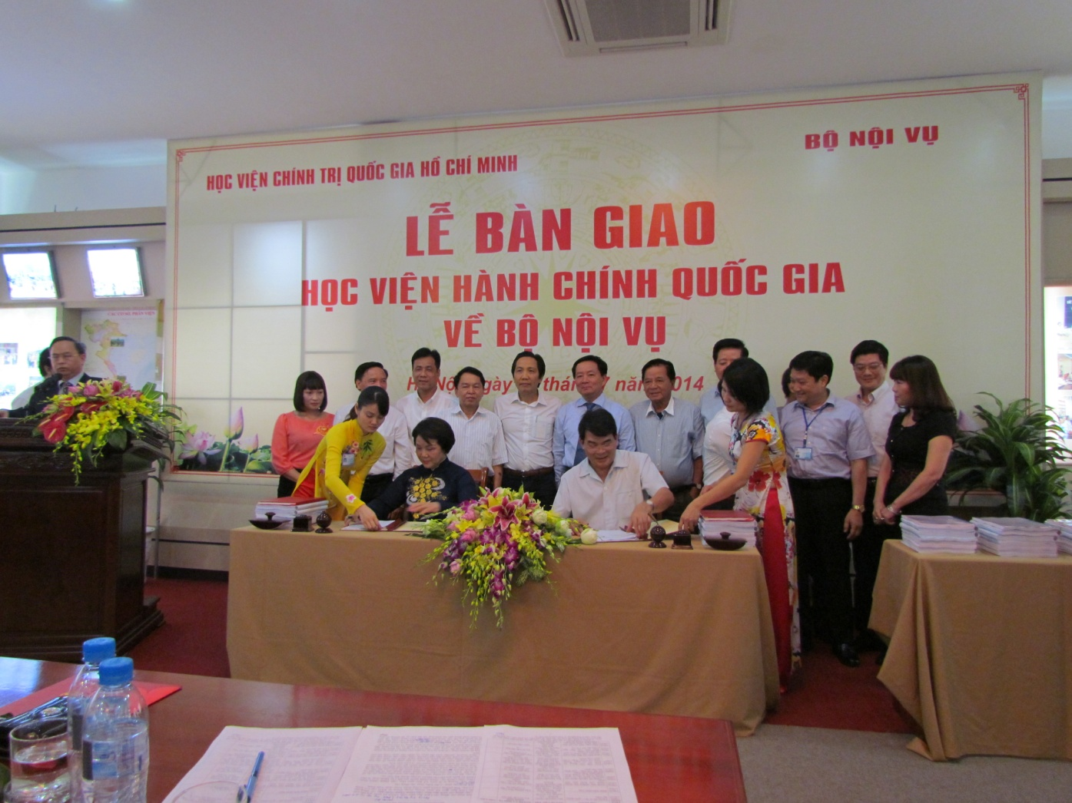
Ngoài ra, còn có TS. Nguyễn Ngọc Hiến và PGS. TS. Nguyễn Trọng Điều - nguyên Thứ trưởng Bộ Nội vụ, Giám đốc Học viện Hành chính Quốc gia cũng có mặt.

Đồng chí Nguyễn Quốc Khánh - Vụ trưởng Vụ Tổ chức - Cán bộ, Bộ Nội vụ đã trình bày những nội dung chính của Biên bản bàn giao Học viện Hành chính Quốc gia về Bộ Nội vụ và công bố quyết định của Đảng ủy Khối các cơ quan Trung ương và Công đoàn Viên chức Việt Nam về việc chuyển Đảng ủy và Công đoàn Học viện Hành chính Quốc gia về Đảng ủy và Công đoàn Bộ Nội vụ. Tại Lễ bàn giao, đại diện Ban Chấp hành Đoàn Thanh niên Bộ Nội vụ cũng đã công bố Quyết định về việc tiếp nhận Đoàn Thanh niên Học viện Hành chính về trực thuộc Đoàn Thanh niên Bộ Nội vụ. Đại diện cho Học viện Chính trị Quốc gia Hồ Chí Minh và Bộ Nội vụ, PGS.TS. Trương Thị Thông và Thứ trưởng Nguyễn Tiến Dĩnh đã ký kết văn bản bàn giao Học viện Hành chính Quốc gia trước sự chứng kiến của các đại biểu tham dự buổi Lễ.
Phát biểu thay mặt lãnh đạo Bộ Nội vụ, đồng chí Nguyễn Tiến Dĩnh bày tỏ niềm vui mừng khi Học viện Hành chính Quốc gia sau 7 năm tách khỏi Bộ ngày hôm nay đã trở về hội ngộ. Từ ngày hôm nay, Bộ Nội vụ có thêm một đơn vị đào tạo, bồi dưỡng cán bộ, công chức cho bộ máy nhà nước. Đồng chí tin tưởng, khi trở về trực thuộc Bộ Nội vụ, Học viện Hành chính Quốc gia sẽ hoàn thành tốt nhiệm vụ của mình. Nhân dịp này, đồng chí Trương Thị Thông cũng đã thay mặt Đảng ủy, Ban Giám đốc Học viện Chính trị Quốc gia Hồ Chí Minh trao tặng bó hoa tươi thắm chúc mừng sự thành công của Lễ bàn giao cho đồng chí Nguyễn Tiến Dĩnh và GS.TS. Nguyễn Đăng Thành.
Thay mặt Đảng ủy, Ban Giám đốc, tập thể cán bộ, giảng viên, người lao động của Học viện Hành chính Quốc gia, GS.TS. Nguyễn Đăng Thành gửi lời cảm ơn sâu sắc và chân thành tới Lãnh đạo Học viện Chính trị Quốc gia Hồ Chí Minh và Bộ Nội vụ đã dành những tình cảm và sự quan tâm đối với Học viện Hành chính Quốc gia. Đồng chí cũng bày tỏ mong muốn Học viện Hành chính Quốc gia sẽ có được sự ổn định và phát triển hơn nữa sau khi về trực thuộc Bộ Nội vụ - xứng đáng với vị thế là trung tâm quốc gia về đào tạo, bồi dưỡng, giảng dạy, nghiên cứu và hợp tác quốc tế về khoa học hành chính, khoa học quản lý cho hệ thống chính trị; tư vấn chính sách cho Chính phủ với truyền thống 55 năm xây dựng và phát triển.
Buổi Lễ đã thành công tốt đẹp với niềm tin và hy vọng vào sự phát triển của Học viện Hành chính Quốc gia trong tương lai./.
(Nguồn: Học viện Hành chính Quốc gia)

